МИНИСТЕРСТВО НАУКИ И ВЫСШЕГО ОБРАЗОВАНИЯ  
РОССИЙСКОЙ ФЕДЕРАЦИИ

Федеральное государственное автономное образовательное учреждение   
высшего образования

«КРЫМСКИЙ ФЕДЕРАЛЬНЫЙ УНИВЕРСИТЕТ им. В. И. ВЕРНАДСКОГО»

ФИЗИКО-ТЕХНИЧЕСКИЙ ИНСТИТУТ

Кафедра компьютерной инженерии и моделирования

**ОТЧЕТ ПО ПРАКТИЧЕСКОМУ ЗАДАНИЮ №2**

**«Изучение базовых возможностей OC Linux.»**

Практическая работа

по дисциплине «Современные технологии программирования»

студента 1 курса группы ПИ-б-о-231(2)

Покидько Максима Сергеевича

направления подготовки 09.03.04 «Программная инженерия»

|  |  |  |
| --- | --- | --- |
|  |  |  |

Симферополь, 2024

**Цель:**

Освоить основные возможности консоли OC семейства Linux. Изучить базовый набор команд для работы с OC Ubuntu. Познакомиться с фундаментальными концепциями, используемыми в ОС семейства Linux.

**Ход выполнения задания.**

**1. Справочная система Linux.**

**Команда man**

1. При помощи команды man получил справку по команде man.

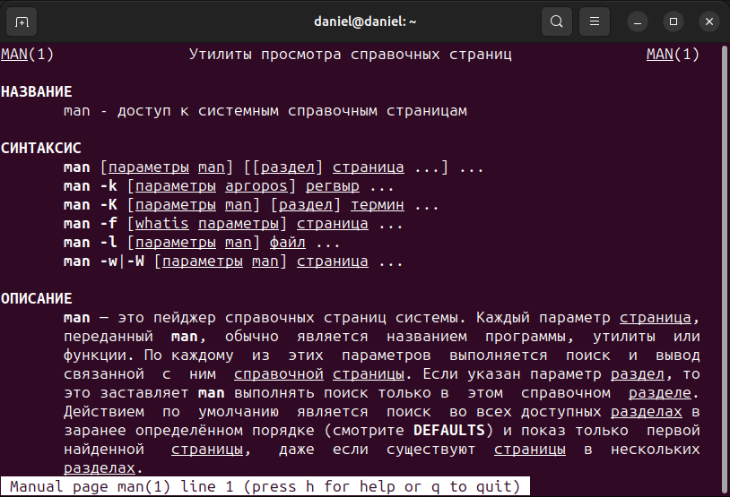

2. Теперь с помощью того же man выведу справку по команде pstree на русском языке

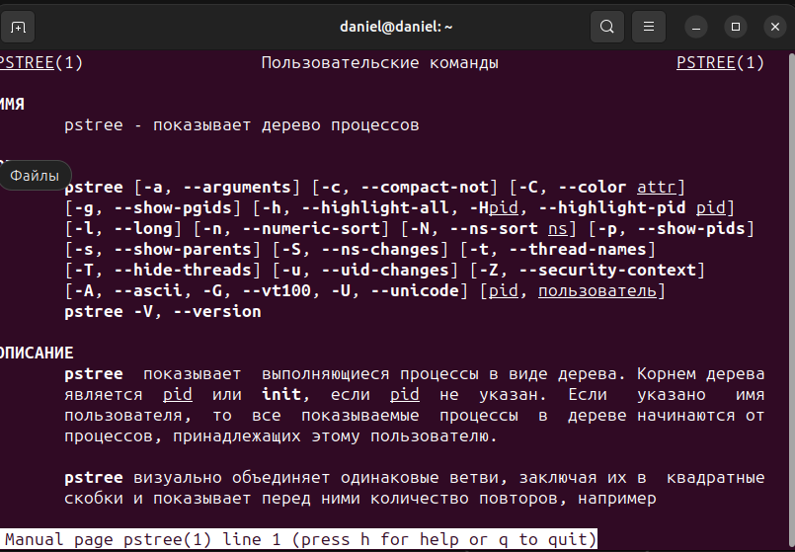

3. Нашёл информацию об этой же команде на сайте <https://manpages.ubuntu.com/>.

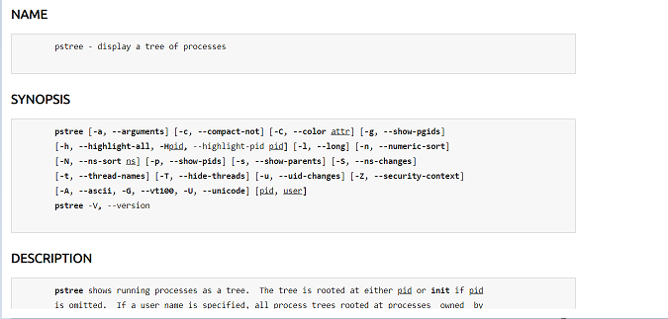

## Команды apropos и whatis

4. При использовании команды apropos столкнулся с проблемой. Он не мог найти ничего. После того, как выполнил update и upgrade, заработало.

5. С помощью команды whatis нашёл команды, название которых содержит grp.

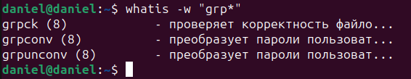

## GNU info

6. Изучил справку по команде info при помощи команды info.

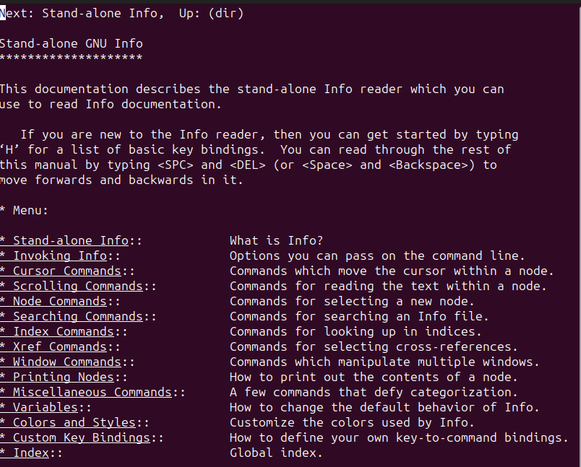

7. Теперь изучу справку для той же самой команды pstree.

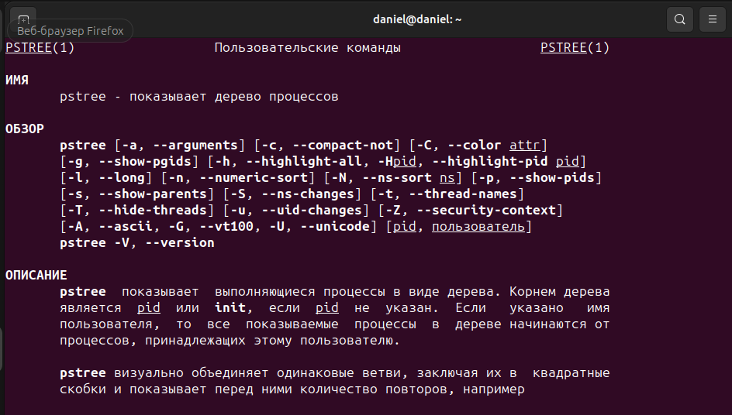

## Ключи --help -h

8. Изучу справочную информацию по команде pstree с помощью ключа --help

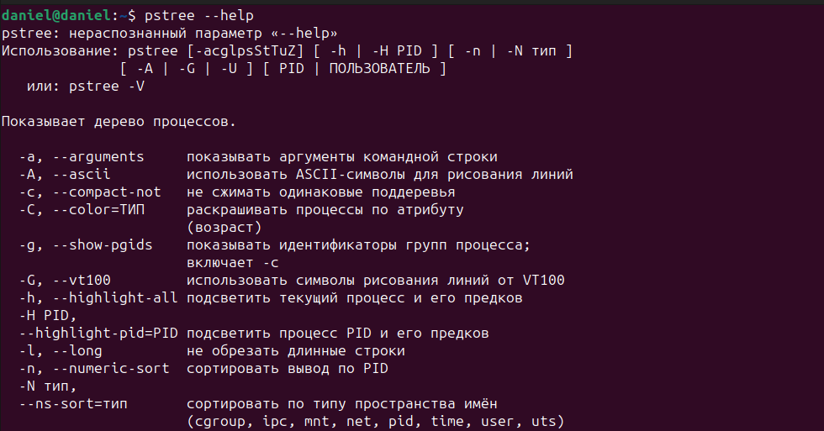

9. В целом, все три метода получения информации очень похожи между собой. Мне показалось, что info и man предоставляют очень подробную информацию, в то время как --help выглядит компактнее и удобнее, когда нужно бегло получить информацию.

**2. Файлы и утилиты для работы с ними.**

## Утилита pwd

1. С помощью команды pwd получил путь к своему текущему каталогу.

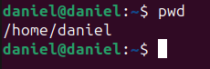

## Утилита ls

2. Выведу содержимое моего текущего каталога командами ls, ls –a и ls –l

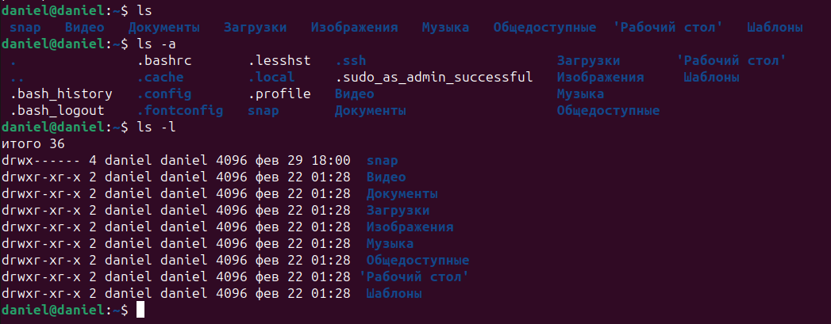

3. Выведу содержимое каталога, отсортированное по размеру файлов при помощи ls -lSr. Порядок сортировки: по возрастанию размера.

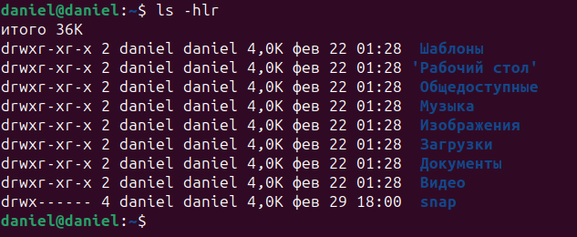

На VB у меня нет файлов, поэтому всё одного размера.

## Утилита tree

4. Посмотрю содержимое текущего каталога утилитой tree.

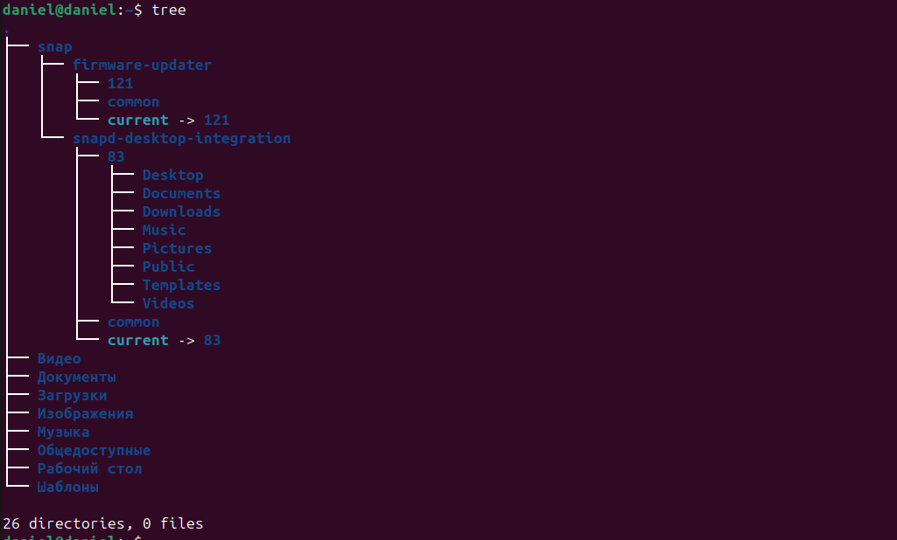

5. Посмотрю содержимое родительского каталога и добавлю ключи для просмотра всех файлов, их прав и размеров: –L 3 для содержимого родительского каталога, -p для просмотра прав файлов, -s для размера, с помощью –h удобнее смотреть.

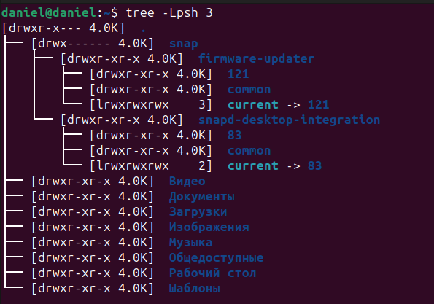

## Команда cd

6. Перейду в корневой каталог



7. Перейду по пути /home/daniel



8. Вернусь в корневой, а затем в домашний с помощью -.

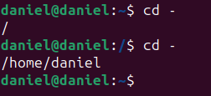

## Утилита mkdir

9. В домашнем каталоге создам каталог project.

10. С помощью mkdir –p создам иерархию каталогов project/app/items и project/app/site.



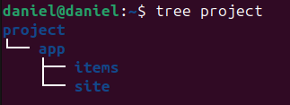

## Команды touch и echo

11. Используя команду touch, создам в каталоге site файл emty.html, находясь при этом в домашнем каталоге.



12. Теперь перейду в в ~/projects/app/site.

13. Находясь в нём, создам в каталоге app файл app.py, используя команду echo.